Lycée Léonard de Vinci – Melun 77000

Projet PPE2 – SLAM Janvier 2015

Contexte

L'association Tournesol organise, coordonne un projet interdisciplinaire et inter-établissement.
L'association compte sur la section SIO pour faire davantage connaître ce projet.

Voici le résultat d'une première analyse.

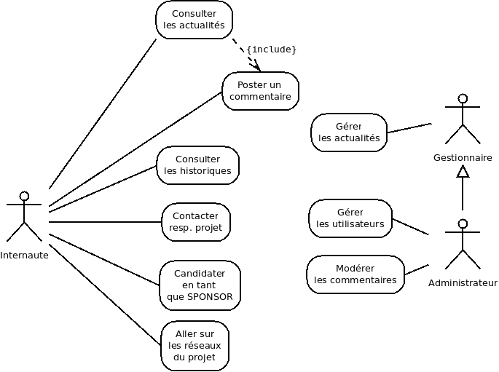

Un premier prototype a été conçu. Il est basé sur du PHP simple (sans framework), utilisant PDO pour le backend et Bootstrap Twitter pour le front.

De nombreux travaux sont à réaliser avant de présenter ce prototype au responsable du projet Augustine.

Tache | Principaux fichiers à impacter | Difficulté (de 1 à 3) | Groupes de travail
Revoir la page d'accueil.  Ajouter le nom de la ville dans le logo ldv. Rédiger une présentation (courte) de l'association Tournesol en page d'accueil.  Revoir le footer | index.php  footer.php | 2
Remplacer les balises center par du CSS (déclaration de classe CSS) | À déterminer | 1
Etudier comment associer un court contenu texte à chaque image de la galerie  Actualité : Définir un format type pour l'actualité (par exemple un espace pour du texte et un autre pour une photo seulement) – à imposer pour toute actualité.  Étudier le lien entre Historique/Actualité/Galerie | galerie.php  actualite.php  historique.php  (faire propositions) | 3
UC contact  * Revoir la civilité  * Ajouter champs mail + telephone  * Faire le contrôle de validité côté client et serveur  * Concevoir table contact (le contact à terme sera aussi envoyé par mail)  *Prévoir envoi de mail  identifier un destinaire de test et de production dans un fichier de conf | contact.php | 2/3
Gestion des commentaires :  * Modération des commentaires (validation par admin)  * Commentaire anonyme, ok, mais CAPTCHA | commentaire.php | 2  3
UC candidater sponsor  * Permettre à un éventuel sponsor de se faire connaître (formulaire spécifique – voir contact) | ? | 2
UC Changer son mot de passe | options.php | 2
Gérer les utilisateurs | user.php | 3

